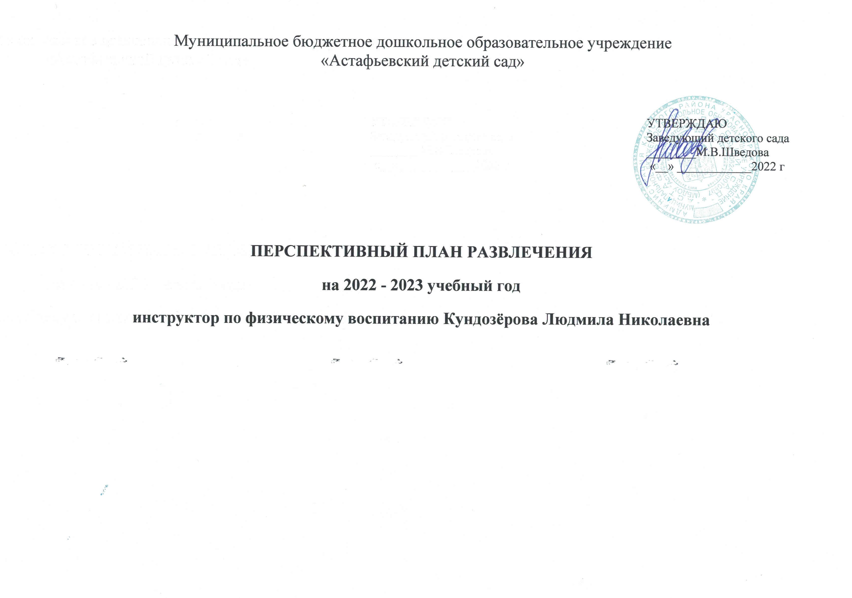
Дата проведения | Развлечение | цель | Группа
1-я неделя Сентября | «Первое сентября» спортивные игры-эстафеты с Буратино | Цель: Формировать навыки здорового образа жизни. Закрепить выполнение основных движений: бега, прыжков, метания. Развивать умение ориентироваться в пространстве. Доставить детям чувство радости. | Старшая- подготовительная
4-я неделя октября | «Вышли зайцы в огород» | Цель: Совершенствовать навыки ходьбы и бега, упражнять в прыжках в высоту. Продолжать знакомить детей с окружающим миром. Учить разгадывать загадки. Доставить детям чувство радости. | 2 мл. –средняя
3-я неделя ноября | «Мы ловкие, мы сильные, мы сильные» Спортивные игры  «Моя мама самая спортивная» | Цель: Развивать умение ставить перед собой цель и достигать ее, преодолевая препятствия; совершенствовать двигательные качества (ловкость, быстроту, выносливость); развивать умение ориентироваться в пространстве; воспитывать командные качества; доставить детям чувство радости. | Старшие группы
3-я неделя декабря | «Зимние забавы» спортивное развлечение  (на улице) | Цель: Расширять знания детей об окружающем мире. Совершенствовать навыки ходьбы и бега. Доставить детям чувства радости. | Старшие группы
4-я неделя декабря | «Сказочные эстафеты» | Цель: Вызвать положительный, эмоциональный настрой, устойчивый интерес к занятиям спортом, упражнять в равновесии, беге прыжках. Развивать быстроту, ловкость, смелость. Воспитывать чувства коллективизма и взаимовыручки. | Старшие группы
2-я неделя января | «День Рождения снеговика» | Цель: Совершенствовать навыки ходьбы и бега. Упражнять в метании, прыжках. Закреплять знания детей в названии и определении времен года. Развивать внимание. Доставить детям чувство радости. | Все группы
4-я неделя февраля | спортивное мероприятие «А, ну-ка мальчики!» | Цель: Упражнять в беге. прыжках, метании. Развивать быстроту, ловкость, смелость, глазомер. Воспитывать любовь и уважение к профессии военного, чувства коллективизма и взаимовыручки, ответственности. | Старшие группы
4-я неделя февраля | «Масленичные забавы»  Игры на улице | Цель: Вызвать положительный, эмоциональный настрой, устойчивый интерес к занятиям спортом. Доставить детям чувства радости. | Все группы
1-я неделя марта | «Вместе с Мамой на старт» | Цель: Совершенствовать навыки ходьбы и бег. Упражнять в подбрасывании, отбивании, ловле и прокатывании мяча. Воспитывать волю к победе, командные качества (чувство долга, ответственности). Доставить детям радость. | Подготовительная группа
2-я неделя апреля | «Космическое приключение» | Цель: Вызвать положительный, эмоциональный настрой, устойчивый интерес к занятиям спортом. Воспитывать волю к победе, командные качества
3-я неделя апреля | Спортивный праздник «Мама, папа, я –спортивная семья» | Цель: Воспитывать волю к победе, командные качества (чувство долга, ответственности). Вызвать положительный, эмоциональный настрой, устойчивый интерес к занятиям спортом. Доставить детям радость. | Подготовительная группа
4-я неделя мая | «Джунгли зовут!» | Цель: Вызвать положительный, эмоциональный настрой, устойчивый интерес к занятиям спортом. Упражнять в равновесии, беге прыжках. Развивать быстроту, ловкость, смелость. Воспитывать чувства коллективизма и взаимовыручки. | Старшие группы

